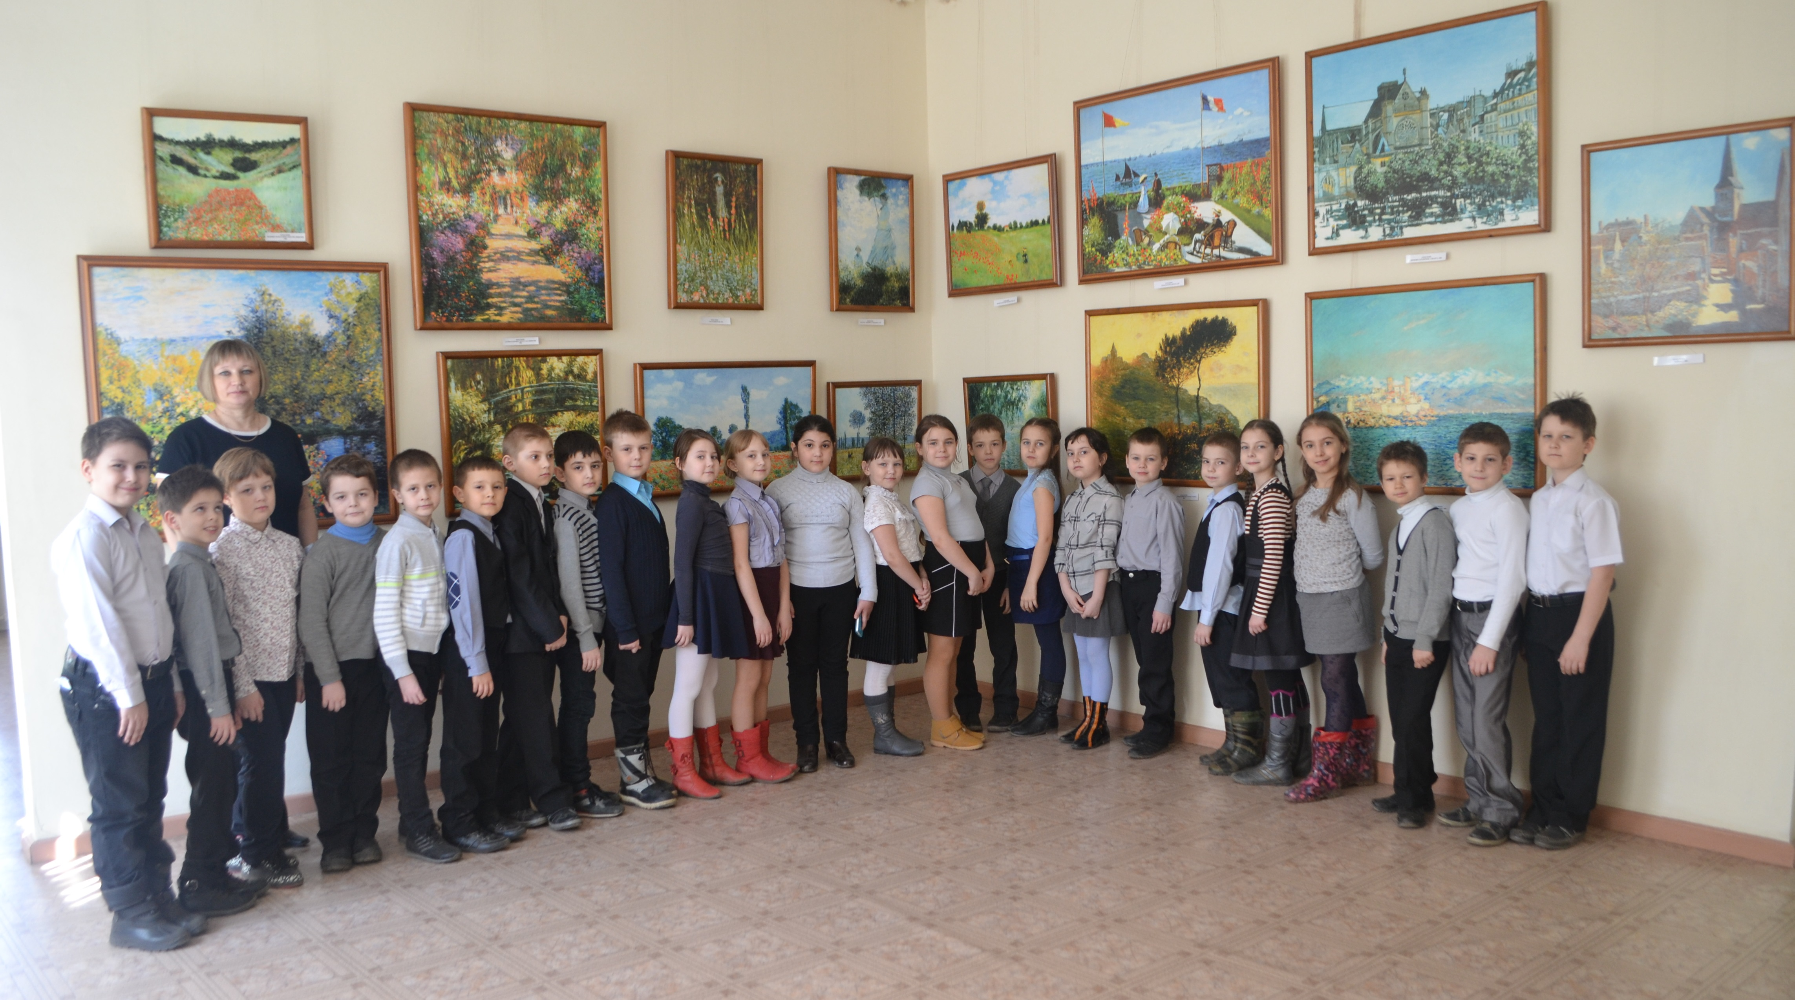

«Наше Отечество»

8 апреля 2016 года наш 2а класс во главе с классным руководителем Романовой Альбиной Викторовной посетили выставочный зал «Радуга».
Тема мероприятия была «Наше Отечество». Нашему вниманию было представлено большое количество картин великих мастеров живописи разных эпох и направлений. Больше всех мне запомнилась картина Айвазовского, где был изображён морской пейзаж. Море, волны, будто бы я оказался на море. Очень красиво!
Мы познакомились с картинами З. Ф. Серебрякова «На лугу», Н. А. Сергеева «Яблони в цвету», И. С. Остроухова «Первая зелень», А. А. Пластова «Сенокос» и многими другими замечательными картинами.
Экскурсовод нам прочитал стихи Ф.Тютчева, И.А.Бунина, С. Есенина.
В выставочном зале мы посетили не только коллекцию картин, но и коллекцию минералов. Мы увидели самоцветы и цветные камни, минералы Среднего Поволжья. Но больше всего меня поразили самые удивительные в мире камни – кристаллы. Вместе с ребятами я узнала, что основа ярких цветов в мире минералов – это химические элементы: марганец, железо, медь.
Мне очень понравилась экскурсия. Было очень увлекательно ходить по выставочным залам. Я обязательно приду сюда ещё раз вместе с родителями.

Ученица 2а класса Улбутова Арина.

